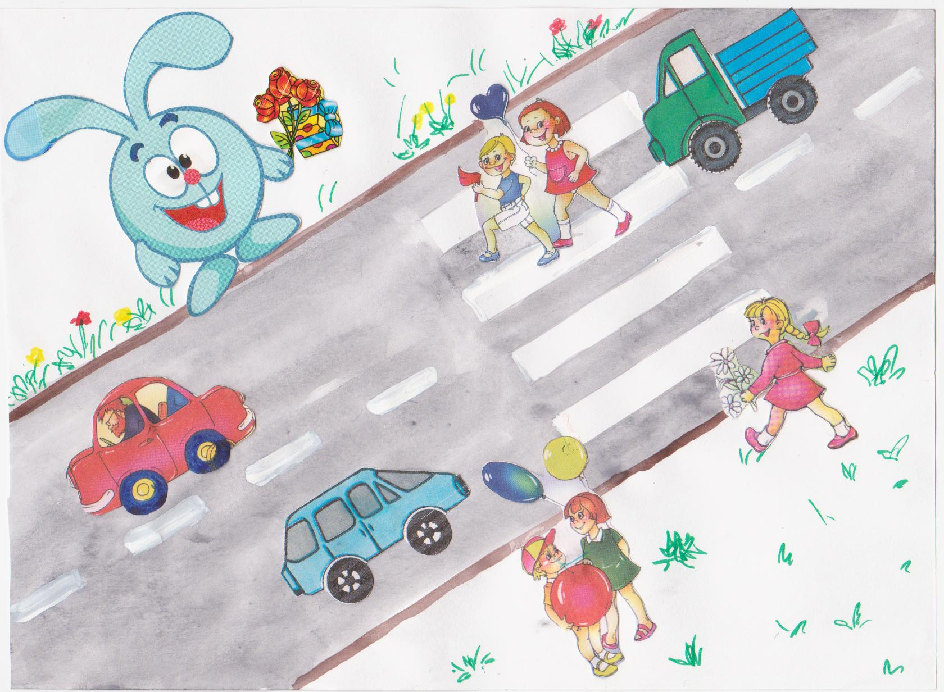
Рисунок 1

сказка

«Крош и зебра»

Пучкова Валерия,5лет.
МДОУ
«Детский сад №3» г. Калачинска
Омской области.
Сказка « Крош и зебра»
У меня был день рождения!
Я пригласила в гости своих друзей. Мы с бабушкой приготовили торт, чай, свечи.
Все гости пришли во время, а только не было моего любимого смешарика Кроша.
Мы с друзьями попробовали сладости, поиграли в игры, а Кроша всё не было.
Мне стало грустно. И тогда мы пошли погулять по нашей красивой улице.
И тут на другой стороне дороги мы увидели Кроша. Он стоял очень грустный, а в руках у него был букет цветов.
Мы обрадовались, стали его звать, а когда перешли через дорогу обняли его и спросили: «Почему ты здесь стоишь?»
Крош ответил, что не знает где переходить эту дорогу. Тут мы поняли, почему Крош задержался.
И посоветовали ему искать зебру. Крош удивился и сказал: «Зачем искать зебру?»
Тогда мы объяснили ему, что зебра – это переход для пешеходов. Как увидишь много белых полосок на дороге – это и есть «зебра»
А потом мы все дружно перешли дорогу по «зебре», вернулись ко мне в гости и веселились уже все вместе.

